Умножающий знания - умножает скорбь ☺.

«Swirling pattern» (swirl – водоворот, воронка на английском).
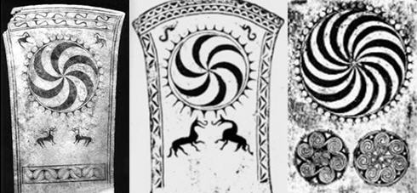
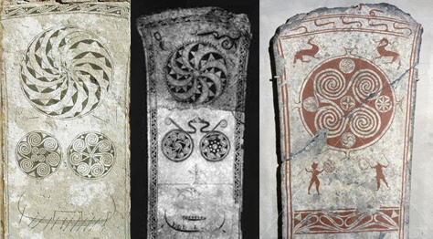
Стеллы Древней Скандинавии (поминальные камни).V-VI век.
_http://drunemeton.itersuum.ru/gotland4.htm

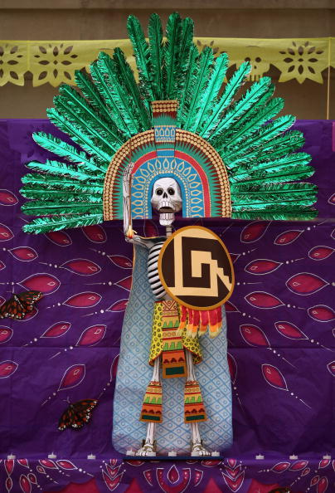
Алтарь Смерти в Британском музее
_http://brainwave.typepad.com/brain_wave/2009/10/day-of-the-dead-altar-at-the-british-museum.html


Так выглядит смерть в ЛСД-игре «Eastern Mind: The Lost Souls of Tong Nou» ☺.

Тонг Ноу - остров на далеком Востоке. Согласно легенде, один раз в год Тонг Ноу пожирает души людей. Игрок Рин, молодой человек, который потерял свою душу. С взятой «напрокат» чужой душою (друга), едет на этот остров, чтобы восстанавить свою.
Тонг Ноу - странный, живой остров, принявший форму головы, большой, ярко-зеленой.
(Голова дизайнера игры Осаму Сато, болеее известного как создатель другой игры «LSD:Dream Emulator».)
Там он посетит пять стран-земель, которые были созданы, когда родилась Вселенная:
Времени, Желаний, Грез, Жизни и Центральная Гора Тонг Ноу .
Игрок проходит в эти земли через отверстия в голове.
Рин часто будет посещать все эти земли во время игры. Игрок может умереть и перевоплотиться девять раз, в результате чего он будет играть с точки зрения девяти различных символов. Для завершения игры, игрок должен достичь цели каждого символа.
На протяжении всей игры, вы будете сталкиваться с богоподобными сущностями (godlike characters), которые будут либо помогать, либо мешать.
Игра включает в себя энциклопедию из этих символов с подробным описанием, и вы можете получить представление о том, чего ожидать.
(The end)
_http://tap-repeatedly.com/Reviews/Eastern_Mind/Lost_Soul_of_Tong_Nou.shtml
Ознакомительное видео:
http://www.youtube.com/watch?v=2CUbT5zoxI0&feature=related
http://www.youtube.com/watch?v=te-HrgU9zFw&feature=related
http://www.youtube.com/watch?v=Ks2PwtTGyig&feature=related
http://www.youtube.com/watch?v=scbMj6sfp_8&feature=related
http://www.youtube.com/watch?v=ydJ8gBuEB80&feature=related

В комментариях к игре (_http://www.fevergame.com/2010/12/eastern-mind-the-lost-souls-of-tong-nou-part-2/):
Хорошая имитация.
Большой намек на то, как получить ключевое слово к Древу Жизни.
В отличие от ЛСД, игра имеет сюжет, которому вы следуете.

Как выглядит настоящее LSD-trip (не игра), можно посмотреть здесь:
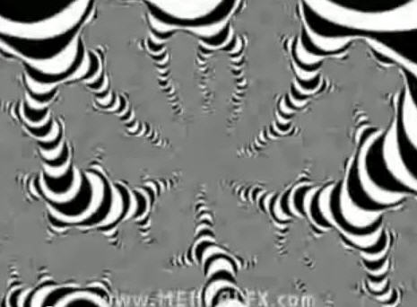
Trippy Shroom Trip
http://www.youtube.com/watch?v=8wk8q4JeKbo&NR=1
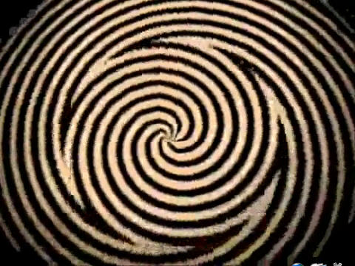
Pink Floyd On The Run {Virtual LSD}
_http://www.youtube.com/watch?v=mXgpzgURXAE&feature=related
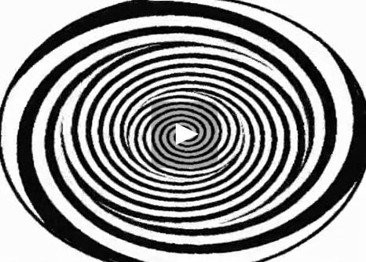
lsd trip – ссылку не нашел

Есть еще такое «объяснение» ☺:
Virtual Acid Trip
http://www.youtube.com/watch?v=uTZgGVFqz5c&feature=related

Что-то вроде «почиститься» после просмотра вышеперечисленного ☺:

10 Minutes to a Trance - Relax – Hypnosis
http://www.youtube.com/watch?v=zhi-GwGzj3U&feature=related

Важно:
«В отличие от ЛСД, игра имеет сюжет, которому вы следуете.»
В «ЛСД-трип» нет сюжета, тебя просто «несет» куда-то.
Я понимаю это как «сливняк», так как отсутствует контроль сознания.
Примерно также, как с приходом смерти, дух устремляется в «рай» или в «ад».
Как в снах.

Из молитвы «на сон грядущим»: «Се ми гроб предлежит, се ми смерть предстоит.»
Смерть названа сном в Псалтири, в книгах Иова, Иеремии и Даниила (Пс.12:4 = Т’hиллим.13:4; Иов.14:10-12; Иер.51:39,57; Дан.12:2). В Новом завете о смерти также говорится как о сне (Мф.9:24; 27:52; Мк.5:39; Ин.11:11-14; Деян.7:60). Апостол Павел и автор Второго послания Петра тоже употребляют в отношении мертвых слово усопший (почивший) — греческий корень κοιμ (1 Кор.15:51-52; 1 Фес.4:13-17; 2 Петр.3:4).

лсд
= = = = = = = = = = = = = = = = = = = = = = = = = = = = = = = = = = =
Кто-то сказал: «не веришь в Бога, - прими дозу лсд» ☺.

Лсд, псилоцибин, мескалин, пейот и мухоморы.
Обычно между ними ставят знак равенства:
«Не действителен псилоцибин-мескалин-ЛСД и как "наружное"».
_http://www.netslova.ru/muxomor/part5.htm

«Мoon - обычно называют мескалин (mescaline). По воздействию мескалин очень похож на ЛСД и псилоцибин. Мескалин- галлюциногенный алкалоид, который получают из кактуса пейота»
_http://a.farit.ru/i/t-10203.html
Помните орла, сидящего на кактусе, в CodexMendoza?

Бог подземного (!) мира разговаривает с человеком через мухоморы:
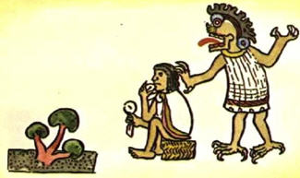
Mictlantecuhtli - Aztec God of Underworld speaks through the sacred mushrooms (Magliabechaiano Codex _http://dreamspore.webs.com/apps/photos/photo?photoid=79695194

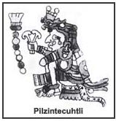
Piltzintecuhtli Holding Mushrooms
_http://www.erowid.org/plants/mushrooms/mushrooms_history.shtml

В середине 16 века, испанский священник Бернардино де Саагун, во Флорентийском Кодексе описал использование галлюциногенных грибов ацтеками:
«Первое, что нужно было сделать на празднике, - съесть маленькие черные грибы, которые они называли nanacatl … ели их с медом, и когда ощущали эффект, начинали танцевать, некоторые пели, а другие плакали ... Когда опьянение грибами проходило, они делились друг с другом виденими.»
(The first thing to be eaten at the feast were small black mushrooms that they called nanacatl and bring on drunkenness, hallucinations and even lechery; they ate these before the dawn...with honey; and when they began to feel the effects, they began to dance, some sang and others wept... When the drunkenness of the mushrooms had passed, they spoke with one another of the visions they had seen. – в оригинале).
«психоактивные грибы, которые поглощались ацтекскими священниками и их последователями называются teonanácatl (the psychoactive mushrooms which were ingested by the Aztec priests and their followers were always referred to as teonanácatl – в оригинале).»
_http://www.erowid.org/plants/mushrooms/mushrooms_history.shtml

teonanácatl - божественные мухоморы
_http://en.wikipedia.org/wiki/Psilocybin_mushroom

Иллюстрация из Флорентийского Кодекса:
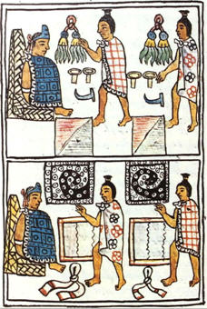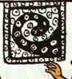
_http://www.precolumbianweapons.com/warfare.htm

Как выглядит «лсд-путешествие» (lsd-trip), вы уже видели.
Можно еще посмотреть символы в ролике памяти Альберта Хофманна - «отца» ЛСД:
In Memory of Dr. Albert Hofmann
_http://www.youtube.com/watch?v=Cd5SLCOr2DM&feature=related

Термин «triped balls», в связи с темой ЛСД, впервые встретился мне в видео «time tunnel»:
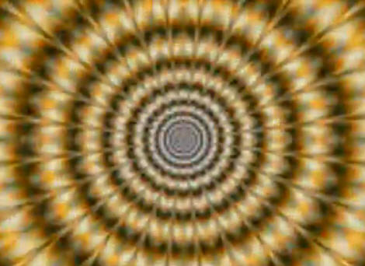
«something else to watch on LSD»
http://www.youtube.com/watch?v=_3uZAOlhkng&feature=related

Что же такое «tripping balls»?
Вот интересные ответы:

«i'm trippin ballz!»
_http://www.flickr.com/photos/ggunn/2240719967/

«this is what i call tripping ballz»
_http://viewmorepics.myspace.com/index.cfm?fuseaction=viewImage&friendID=145172148&albumID=0&imageID=5771485

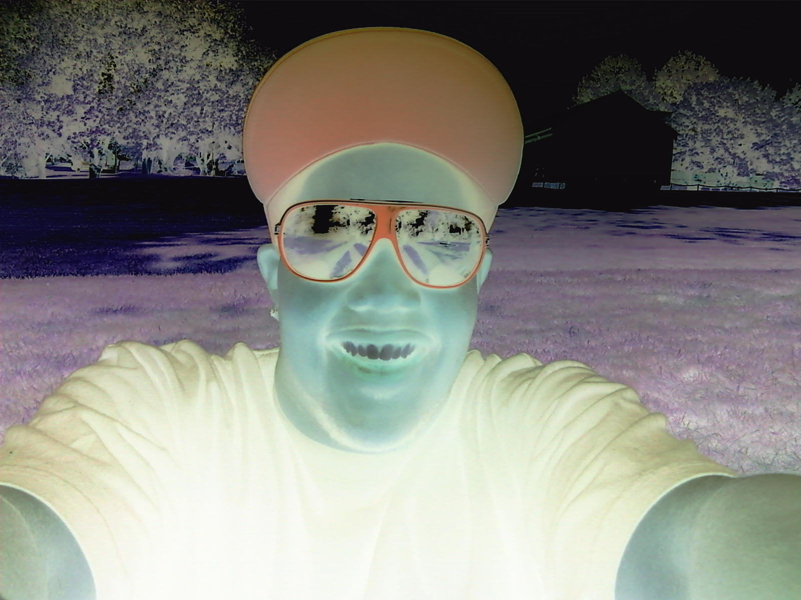
«Trippin Balls as always.»
_http://www.stickam.com/viewMedia.do?mId=185353446
Т.е. всегда!
Смеюсь: вторая половина человека (майя).

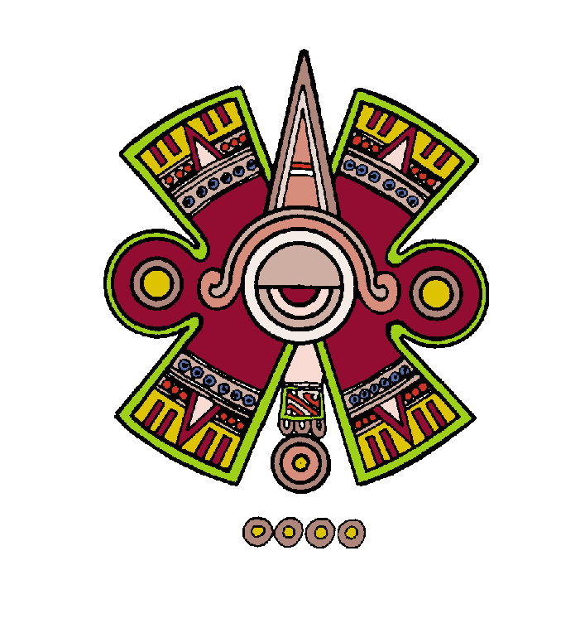
(Справа – «глаз»☺ майя для сравнения, о нем речь позже)

Еще о смысле ☺ путешествия:
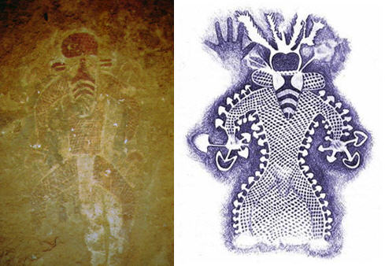
«Есть в пустыне Сахаре горный район, который называется Тассилин-Аджер. Это место нахождения самых древних наскальных росписей, известных человечеству. Некоторые фрески датируются 12—13-м тысячелетием до нашей эры.»
http://nariki.info/10_8.php


LSD effect
_http://www.youtube.com/watch?v=mp45Zk0Q3Mk&feature=related
Far (далеко – англ.) ☺.

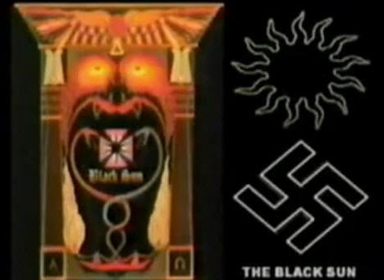
В какой-то части «Signs and Symbols of Dark Christianity»
начало (1 часть) здесь: _http://www.youtube.com/watch?v=95vJacaakOU

Совсем негативно:

Cat on LSD
_http://www.youtube.com/watch?v=EJEw3A_QO9o&feature=related
Нехорошая иллюстрация к словам: «что даешь, то и принимаешь».
В комментариях было (наверное вырезали): «Отпустите кота, х..сы»

До кучи:
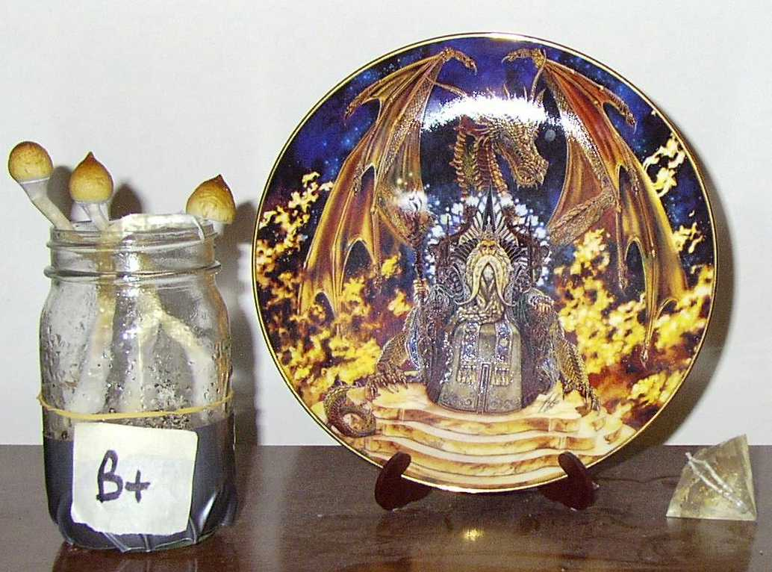
Ball on Stem with Unbroken Veil One on left like Xn MT.

